Чураков Константин ИС-209

Лабораторная №2.1

Вариант №22

Текст задания:

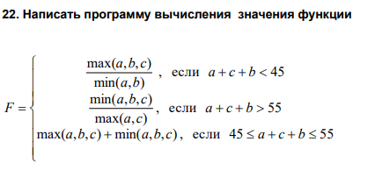

Текст программы:

**#include <iostream>**

**using namespace std;**

**//Вариант ¹22**

**int main() {**

**double a, b, c, F;**

**cout << "print a, b, c: ";**

**cin >> a >> b >> c;**

**double condition = a + b + c;**

**if (45 <= condition <= 55){//45 <= число <= 55**

**F = max(max(a, b), c) + min(min(a, b), c);**

**}**

**else if(condition > 55){//число > 55**

**F = min(min(a, b), c) / max(a, c);**

**}**

**else{//число < 45**

**F = max(max(a, b), c) / min(a, b);**

**}**

**cout << F;**

**return 0;**

**}**

Окно с пройденными тестами:

